**附件4：**

**长沙市中心医院医疗综合楼出户市政排水管**

**疏通工程采购需求**

**采购需求**

（一）采购项目名称

长沙市中心医院医疗综合楼出户市政排水管疏通工程

（二）工程内容

本管网疏通工程位于长沙市中心医院西侧，韶山南路范围内，具体位置如下图所示—Y1井室至Y2井室，长度约为 30 米，管网为管径600mm的水泥管，Y1井室深度2.65 米，Y2井室深度2.8米，管道内初步判断为高强度水泥沙石混凝土。工程内容还包括对Y1井室进行加固修复。

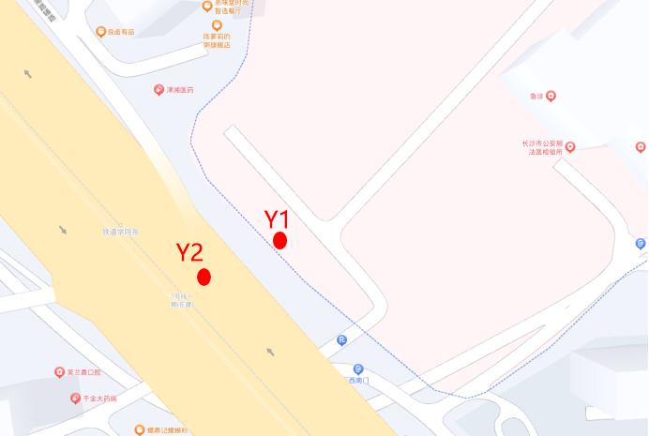

（三）招标内容：

1、本工程最高投标限价为：人民币 14万 元（全部费用总价包干），全部费用包括不限于办理施工手续及协助甲方办理完成接入市政管网验收手续等。

2、招标方式：采用最低价法

3、付款方式：任务完成后经甲方验收合格一次性支付。

（四）工程质量要求

1、满足《给排水管道工程施工及验收规范》（GB50268-2008）

《城市排水工程质量检验标准》（DB29-52-2003）等相关规范要求。

（五）验收标准

1、井室、管网疏通完成后，得到相关职能部门认可，并协助甲方办理完成排水接入验收手续。

（六）安全保证

施工过程中按规范要求采取安全保护措施，保证不发生人员中毒和伤亡事故。

**施工单位资格要求：**

1、投标人具备营业执照、市政公用工程施工总承包叁级及以上资质、安全生产许可证。

2、投标人须配备项目负责人（项目负责人须持有二级建造师证）及专职安全员，特殊作业人员须持有有限空间作业证。

湖南省轻纺设计院有限公司

长沙市中心医院医疗综合楼代建项目部

2023年10月8日